1. 求圆的面积

要求用户输入半径的值，打印出以此值为半径的圆的面积

求圆的面积的公式：πr²。

圆周率π定义成常量取3.14。

r由用户输入并存入一个变量中此变量用double比较合适，因为用户可能会输入小数。

1. 编写一个程序，请用户输入一个四位整数，将用户输入的四位数的千位、百位、十位和个位分别显示出来，如5632，则显示“用户输入的千位为5，百位为6，十位为3，个位为2”
2. 用户输入三个数，找出最大的数，打印输出。
3. 接受用户输入一个数n，求这个数的阶乘；5! = 5\*4\*3\*2\*1;

累乘Prouduct变量存放累乘的结果

乘数为循环控制变量 I 5~1 i=5 i>=1 i—

循环体：

Prouduct=1 Prouduct= Prouduct\*i

I=5 5 Prouduct =Prouduct \*i=1\*5=5

I=4 5\*4 Prouduct =Prouduct \*i=5\*4=20

I=3 20\*3 Prouduct =Prouduct \*i=20\*3=60

I=2 60\*2 Prouduct =Prouduct \*i=60\*2=120

I=1 120\*1 Prouduct =Prouduct \*i=120\*1=120

1. 接受用户输入的一个数n，求n到1所有数的阶乘和；n!+(n-1!)+(n-2)!+……+1!
2. 根据用户输入的菱形边长，打印菱形；如边长为3，行数为5；

n

上半部分：行数3:n

I 空格(n-i) \*(2\*i-1)

1 2 1

2 1 3

3 0 5

下半部分：行数2：n-1

i 空格(i) \*((n-i)\*2-1)

1 1 3

2 2 1



1. 用循环打印九九乘法表（用二维数组保存字符串后再打印）

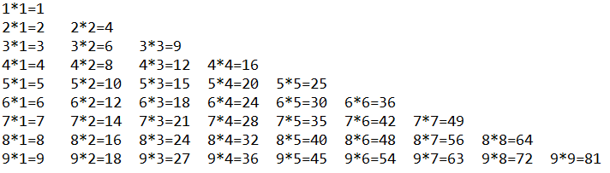

1. 用户输入正方形边长，用\*打印出空心正方形。

如：用户输入5，则输出如下图形。

N代表边长

I代表行

J代表列

I==1 || i==n “\* ”打印n次

I不等于1或者n其他行

J==1 || j==n 打印一次“\* ”

J!=1&& j!=n 打印“ ”

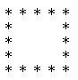

1. 用户输入正方形边长，用\*打印出实心正方形。

如：用户输入5，则输出如下图形。

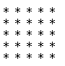

1. 输入一行字符串，分别统计出其中英文字母、数字、空格的个数。
2. 在 Main 方法中创建一个 double 类型的数组，并在该数组中存入 5 名学生的考试成绩，计算总成绩和平均成绩。（要求使用foreach语句实现该功能）
3. 定义一个方法，实现一维数组的排序功能，从大到小排序。(不要用Array类的方法)
4. 实现查找数组元素索引的功能。定义一个数组，然后控制台输入要查找的元素，返回输入值在数组中最后一次出现的位置。若是找不到，请打印找不到。(不要用Array类的方法)
5. 在 Main 方法中创建一个字符串类型的数组，并存入 5 个值，然后将数组中下标是偶数的元素输出。
6. 定义一个方法，实现一维数组的排序功能，从大到小排序。
7. 用二维数组存放数据，实现杨辉三角形的打印；

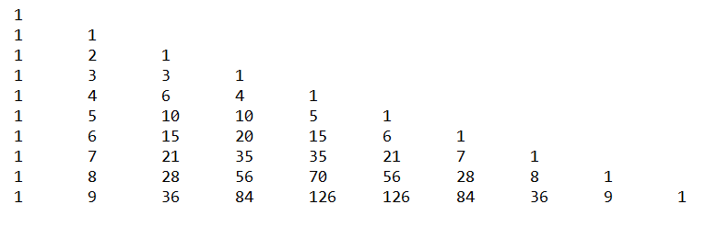

j代表行号 0~9 i代表列号：0~9

Num[j][i]

Num[0][0]=1

Num[1][0]=1 num[1][1]=1

Num[2][0]=1 Num[2][1]=2 num[2][2]=1

Num[j][0]=1 当i==j 时num[j][i]=1

如果 （i==0或者i==j ） num[j][i]=1

否则中间元素

num[j][i] = num[j-1][i-1]+num[j-1][i]